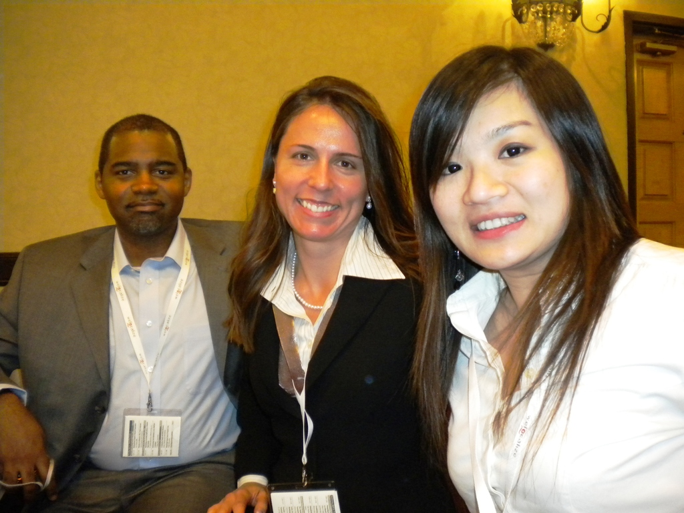
小記者：普88許宜庭、普88許筱梅
江偉君老師

現為跨國企業經理，江偉君正是一位脊髓神經傷害者，在美國求學期間，一次從西雅圖往溫哥華的旅遊，將她由美好幸福的生活，帶向劇烈改變而辛苦的未來，因為開車的人打瞌睡，釀成車體前後激烈撞擊五次的大車禍，江偉君的下半身就此麻痺，無法動彈，隨著身體折成兩半，江偉君的人生也跟著折成兩半。

像江偉君這樣遭遇的例子很多，只是看我們要用什麼態度去看待，有的選擇自暴自棄，有的選擇勇敢面對，而江偉君則是選擇勇敢面對，因為逃避是無法解決問題，在工作上，雖然行動不便，無法像正常人一樣，如果別人花十倍的時間努力，她就會比別人多花一倍的時間努力，她要證明別人做得到，她一樣可以做得到，她不想被別人瞧不起，江偉君用行動來證明她是可以辦得到，雖然這一路上走來坎坎坷坷，受到許多挫折，她還是熬過來了，他永不放棄的精神值得我們敬佩，然而江偉君經歷苦難，卻領悟到幸福。她覺得自己擁有的比別人多，不認為自己是不完美，因為她比別人多了決心和毅力，才能不畏懼任何困難，在這趟冒險的生命旅程中，依然可以看到最美麗的風景。

「人生沒有什麼是不可能」就在我們要用什麼態度去面對自己的人生，如果對人生懷抱著一顆熱忱的心，秉持著永不放棄的精神，那麼態度就是積極的，不管有多大的困難和挫折，都絕對會難不倒你的，江偉君是一個很好的例子， 她不放棄對生活的熱愛，仍然擁抱夢想，即使失去雙腳，她依舊活得熱力四射。「遇到了，就要解決」是江偉君做事情的態度，人生沒有什麼事是做不到，只要我們的態度改變，人生也會跟著改變。
※參考資料來源：第十屆圓缺之間身心障礙者影展 講義

